Внеклассное мероприятие по правилам дорожного движения

Самое главное для родителей – это жизнь их детей. В современном мире проблемы безопасности движения приобрели первостепенное значение, так как с каждым годом возрастает количество дорожно-транспортных происшествий. Поэтому особо остро встала задача более широкого изучения школьниками правил дорожного движения.
Актуальность. Согласно Федеральному закону “О безопасности дорожного движения”, основными принципами обеспечения безопасности дорожного движения являются: приоритет жизни и здоровья граждан, участвующих в дорожном движении, над экономическими результатами хозяйственной деятельности; приоритет ответственности государства за обеспечение безопасности дорожного движения над ответственностью граждан, участвующих в дорожном движении; соблюдение интересов граждан, общества и государства. Обучение детей школьного возраста, основам дорожной грамотности не вызывает сомнений. Детям в школе необходимо давать информацию о данных правилах и рассказывать о большой опасности их несоблюдения, ведь от этого может зависеть их жизнь.
Цель изучения правил дорожного движения:
1. Воспитание у детей культуры поведения на дорогах.
2. Формирование устойчивых навыков безопасного поведения на улицах и дорогах.
Задачи:
1. Развитие дорожной грамотности детей.
2. Подвести учащихся к мысли о необходимости соблюдать правила дорожного движения.
3. Совершенствовать уровень накопленных практических навыков.
4. Воспитание ответственности у детей за свое поведение.
Планируемый результат:
Должны знать и уметь:
1.Поведение на улице (как безопасно перейти улицу, перекресток и т. д.) и правила движения по дороге (как ходить по загородной дороге и переходить ее);
2. Научится понимать сигналы светофоров и регулировщиков; усваивают, где можно устраивать игры, ездить на санках, коньках, лыжах и т. д.;
3. Научится пользоваться автобусом, троллейбусом, трамваем (соблюдать Правила ожидания транспорта на остановке, правила посадки и высадки и т. п.);
4. Познакомится со значением важнейших дорожных знаков, линий дорожной разметки проезжей части улицы (дороги).
5. Оценивать свое поведение на дорогах.
6. Ориентироваться в дорожных ситуациях.

Для разностороннего развития и воспитания ребят необходимо помнить о необходимости проведения праздников в школе, которые также хорошо дисциплинируют детей.
Оформление зала: плакаты по Правилам дорожного движения, светофор, рисунки детей, связанные с дорожным движением.
Цели и задачи конкурса:
предупреждение правонарушений юными участниками движения;
пропаганда правил дорожного движения среди учащихся и воспитание у них практических навыков грамотного поведения на дороге;
вовлечение учащихся в отряды ЮИД;
развивать память, наблюдательность, внимание, воображение, восприятие.
Оборудование: маршрутные листы, карточки с заданиями для команд, дорожные знаки, кроссворд, ребусы, музыкальное сопровождение.

1. Организационный момент.
Ведущий – Вы ходите в школу, ездите в гости к родственникам, посещаете кинотеатры, стадионы. И каждый раз, когда вы выходите из дома на улицу, вы можете столкнуться с различными неприятностями и даже опасностями. Как их избежать? Надо уметь предвидеть опасности. Надо обладать знаниями, которые помогут вам избежать неприятностей на улице. А для этого вы должны твердо знать, что необходимо соблюдать Правила дорожного движения Российской Федерации.
Вы уже знаете, что дорога может быть доброй и безопасной только для тех, кто не нарушает ее законов!
– Ребята! Сегодня пройдет конкурс, посвященный правилам дорожного движения.
2. Представление команд.
(Каждая команда называет свое название, девиз)
Первый конкурс “Знатоки”.
(Каждой команде и капитану команды предоставляется возможность ответить на вопросы теста по правилам дорожного движения.)
1 .Какая часть улицы предназначена для пешеходов?
а) мостовая.
б) тротуар,
в) велосипедная дорожка.
2. Где должны ходить пешеходы при отсутствии тротуара?
а) по правой стороне обочины,
б) по правому краю дороги,
в) по левой обочине, навстречу движению транспорта.
3. Как пешеход должен ходить по тротуару?
а) придерживаясь левой стороны,
б) придерживаясь правой стороны.
в) придерживаясь середины
4. Как должны поступать пешеходы, если во время перехода перекрестка, зеленый сигнал светофора изменился на желтый, а они не успели перейти дорогу?
а) быстро перейти улицу,
б) вернуться на тротуар,
в) остановиться на осевой линии и дождаться зеленого сигнала?
5. Автобус остановился на остановке, вы вышли из него. Как вам правильно перейти дорогу?
а) после отправления автобуса,
б) сзади автобуса,
в) впереди автобуса.
6 .Кому подчиняются пешеходы, если перекресток регулируется светофором и регулировщиком?
а) сигналам светофора,
б) сигналам регулировщика.
Второй конкурс “Художник”
(Каждая команда должна нарисовать дорожный знак, который напечатан на карточке.)

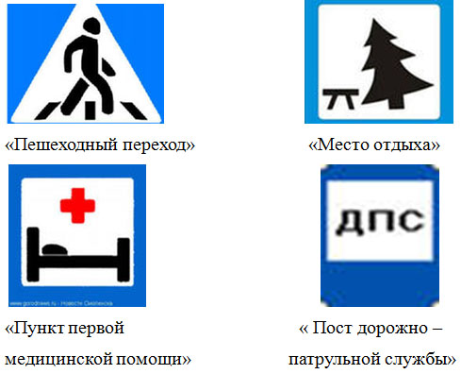

Третий конкурс “Эрудит”
(Даны ребусы, их надо разгадать.)

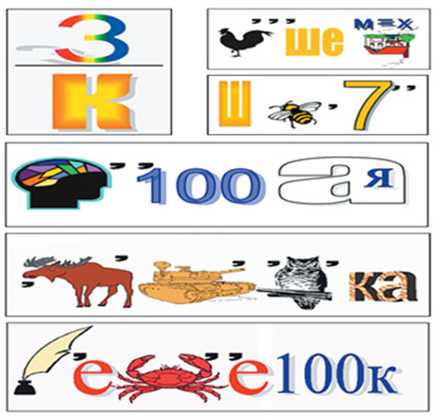
Ответы: знак, пешеход, шоссе, мостовая, остановка, перекресток.

Четвертый конкурс “Собери знак”.
(Дорожные знаки (3 шт.) разрезаны на отдельные части неправильной формы, их надо сложить, чтобы получился знак. Произнести название знака.)
Дорожные знаки выбираются на усмотрение учителя.
Пятый конкурс “Знайка”
(Отгадать чайнворд по правилам дорожного движения.)
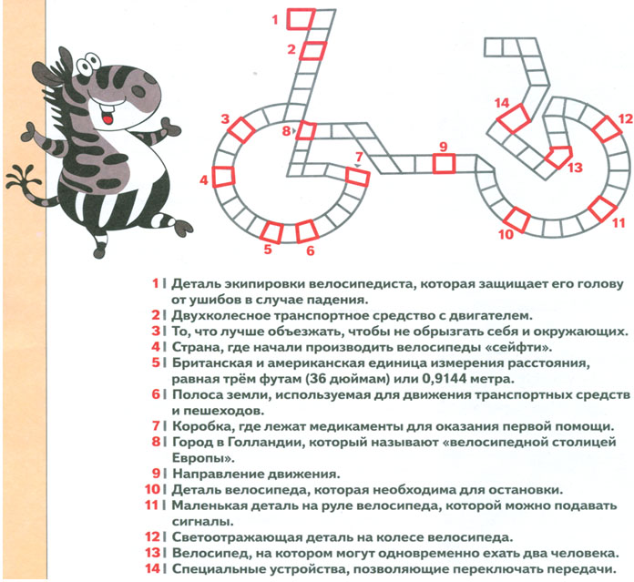
ОТВЕТЫ: шлем, мотоцикл, лужа, Англия, ярд, дорога, аптечка, Амстердам, маршрут, тормоз, звонок, катафот, тандем, манетки.
Шестой конкурс ППМП “Ай, болит!”
ВОСЬМОЙ КОНКУРС “ППМП” (пункт первой медицинской помощи).
1. Из букв составь слова – названия средств первой медицинской помощи, которые находятся в аптечке автомобилиста.
Примечание: одну букву можно использовать несколько раз.
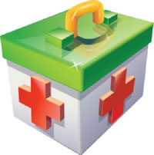
б | ш | а | г | н | й | в | р
у | о | и | ы | ж | д | т | ь

2. Название органа человека, который больше всего страдает от выхлопных газов автомобилей.
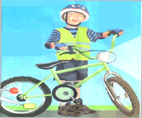
– Слово, называющее и часть автомобиля, и приспособление, необходимое при оказании помощи при переломах.
3. – Назови детали одежды и приспособления, используемые велосипедистом для безопасной езды на велосипеде.
4. Какая травма была получена в результате ДТП?
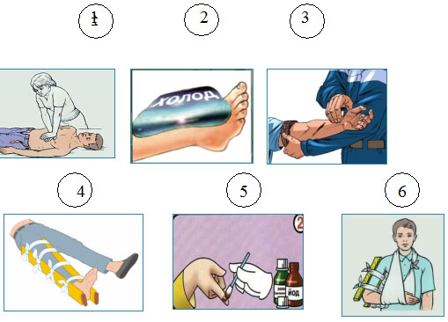

5. Определи вид травмы по описанию: боль, плохая подвижность суставов, нарушение целостности кожных, мышечных и костных тканей, кровотечение.
6. Запиши номера знаков, информирующих о том, где можно получить медицинскую помощь.
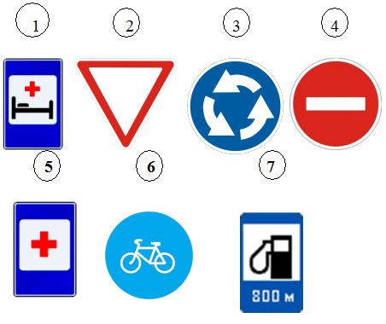

7. Сколько минут можно держать повязку из жгута при кровотечении?

Лист ответов к конкурсу “ ППМП”.
1. Бинт, жгут, вата, шина, нашатырь, йод.
2. Легкие, шина.
3. Шлем, наколенники, налокотники, перчатки, светоотражающий жилет, светоотражающие элементы, катафоты.
4.
 | Название травмы
1 | Обморок
2 | Ушиб
3 | Артериальное кровотечение
4 | Закрытый перелом
5 | Кровотечение
6 | Закрытый перелом

5. Открытый перелом.

6. № 1, 5.

7. 120 минут – летом и 90 мин зимой.

Итог конкурса.
(Подводятся общие итоги игры по результатам всех конкурсов.
Подсчитываются баллы, выявляется победитель.)
– Ребята, на этом наш конкурс закончился.
Мы надеемся, что провели его не зря, что вы запомнили необходимые правила дорожного движения и постараетесь их соблюдать. Учащимся школ и их родителям желаем безопасных дорог!

Список литературы, используемый при составлении конкурса.
Изучаем правила дорожного движения: разработки уроков и тематических занятий в 1–4 классах / авт.-сост.Е.Ю. Лавлинскова.– Волгоград: Учитель.
Ковалько В.И. Игровой курс по ПДД или школьник вышел на улицу: 1–4 классы. – М.: ВАКО, 2006. 2008.
Правила дорожного движения Российской Федерации. М.: Мир Автокниг, 2006.
Дети и дорога. Методический комплект для учителей начальных классов учебных заведений// Ч.II., М., 1994.
Pro Школу. ru Интернет – портал. Е. Е. Поликарпова.
Три сигнала светофора. Дидактические игры и викторины. М., Просвещение, 1998 год.
Школьникам о правилах дорожного движения. М. Н. Филенко, М., Просвещение, 1985 год.
Конкурсы, КВН, викторины, ребусы. М. Р. Максиняева. М., Сфера, 2004 год.

